Tutorial GitHub

- Crie uma conta ou faça o login no site https://github.com
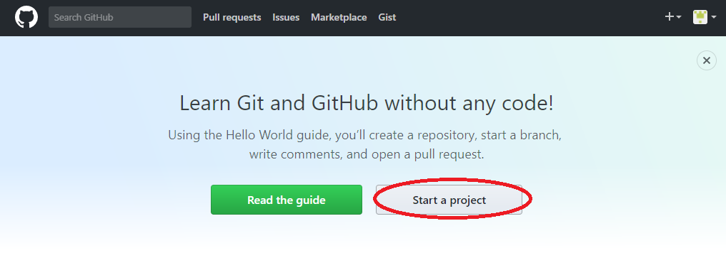
- Na página inicial clique em “Start a project”, como na imagem

- Dê nome a seu projeto e clique em “Create repository”
- Em seguida clique em “README” para criar um arquivo
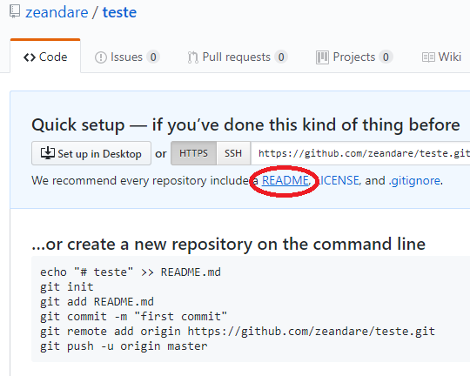

- Dentro do diretório, desça a tela e clique em “Commit new file”
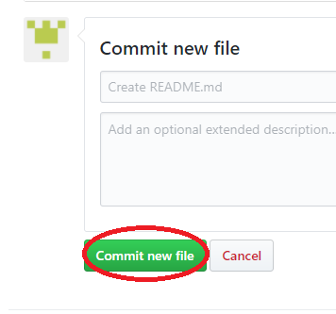

- Por fim, crie ou faça upload dos arquivos
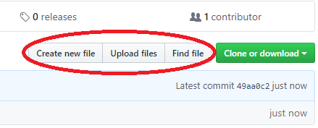

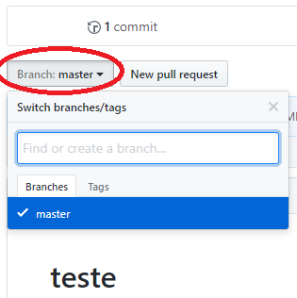
- Após isso, pode-se criar o chamado “Branch”. Clique em “Branch: master” e digite um nome para o novo Branch e aperte Enter.

